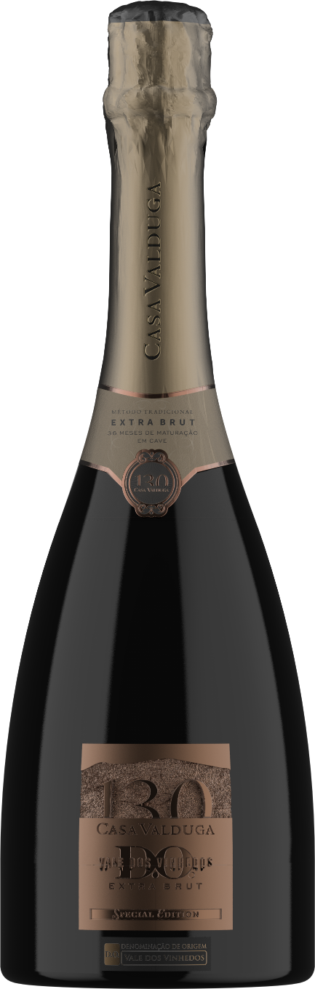O 130 Extra Brut D.O.V.V. é a expressão máxima do Vale dos Vinhedos, unindo tradição, autenticidade e excelência enológica. Elaborado a partir das uvas Chardonnay e Pinot Noir, cultivadas em vinhedos próprios sob a certificação da Denominação de Origem Vale dos Vinhedos, este espumante reflete a tipicidade única da região. Uma porcentagem do vinho base passa por barricas de carvalho francês e longa maturação em cave, revela equilíbrio, complexidade e sofisticação, sendo ideal tanto para celebrações marcantes quanto para harmonizações gastronômicas versáteis.

**Linha de Espumante:** 130

**Nome do Espumante:** 130 Extra Brut D.O.V.V.

**Terroir:** Vale dos Vinhedos

**Conteúdo/ Embalagem:** Espumante Extra Brut, 750ml

**Vinificação | Método:** Método Tradicional

**País:** Brasil

**Características Sensoriais**

**Visão:** Bela intensidade que se revela em tons amarelo-palha com reflexos esverdeados, brilhantes, com um perlage de borbulhas finas e elegantes.

**Olfato:** Nobre, fino e complexo, com aromas florais e frutados, que lembram a delicadeza do jasmim e das rosas brancas em sintonia com abacaxi, nectarina e pêssego em calda. Logo, se destacam notas de damasco e especiarias doces, como a noz moscada e a pimenta rosa. A evolução segue com toques de torrefação que nos remetem ao pão tostado, brioche passando pelo torrone e o creme brûlé. Um conjunto super bem integrado que culmina em suave nota de baunilha e chocolate branco.

**Paladar:** Excelente entrada, com uma tensão de acidez agradável que se expressa em toda sua plenitude ao longo da apreciação, aliada a maciez, cremosidade, estrutura e persistência que confere ao espumante uma personalidade única.

**Harmonização** Pratos frios, peixes, carnes brancas, queijos jovens, massas e risotos à base de queijo.

**Características do produto:**

**Denominação:** Espumante 130 Extra Brut D.O. V. V.

**Varietais:** 70% Chardonnay e 30% Pinot Noir

**Terroir:** Vale dos Vinhedos, RS

**Tempo Cave:** 36 meses de Autólise em Cave – Maturação: 15% do volume do vinho matura por 12 meses em barricas e foudres de carvalho francês

**Temperatura de Consumo:** 6º a 8ºC

**Tempo de Guarda:** 10 anos

|  |  |
| --- | --- |
| **Laudo Analítico** | |
| Álcool (% v/v) | 12,20 |
| Acidez total (g/L) | 6,60 |
| Acidez volátil (g/L) | 0,30 |
| Densidade (g/mL) | 0,9934 |
| Extrato seco (g/L) | 24,4 |
| SO2 total (mg/L) | 84,90 |
| SO2 livre (mg/L) | 16,80 |
| Açúcares totais em glicose (g/L) | 5,40 |
| pH | 3,14 |
| Pressão (atm) | 5,95 |

**Informações Vitícolas**

**Clone Varietal:** 96

**Porta-enxerto:** SO4

**Sistema de Produção** Espaldeira Simples

**Densidade/há:** 4.000

**Tipo de Poda:** Guyot

**Carga de Gemas/há:** 40.000

**Práticas Vitícolas:** Desbrota, desponta, desfolha na região dos cachos, raleio de cachos para controle de produção

**Tipo de Colheita:** Manual e seletiva

**Informações Comerciais**

**Peso bruto:** 1645

**Peso líquido:** 750

**Código do produto:** CH232GF

**Código EAN:** 789827697324-0

**Código DUN:** 1789827697324-7

**Quantidade por caixa:** 6 unidades